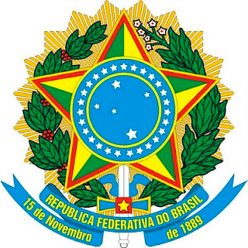

**MINISTÉRIO DA MULHER, DA FAMÍLIA E DOS DIREITOS HUMANOS (MMFDH)   
SECRETARIA NACIONAL DE POLÍTICAS PARA MULHERES (SNPM)   
   
BAHIA**

**Feminicídios - Fórum Brasileiro de Segurança Pública**

**Evolução**

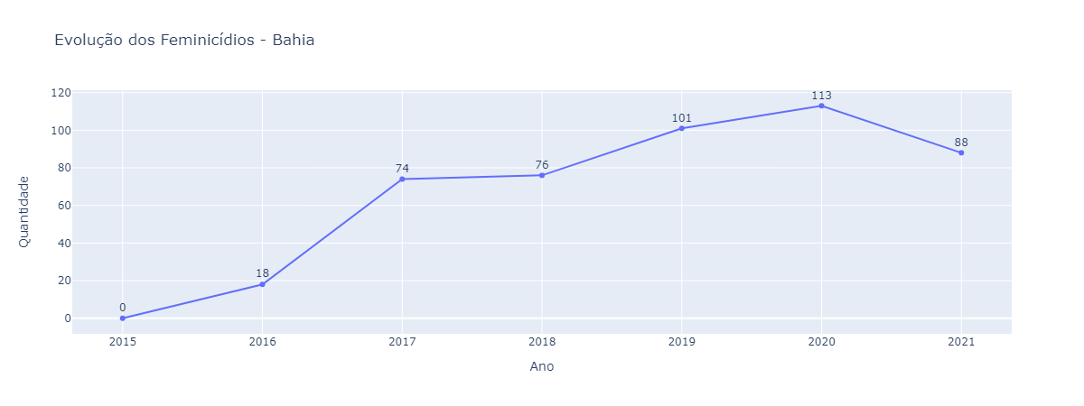

* Em relação a 2020, houve um aumento de 22.1% no ano de 2021.

**Bahia x Brasil**

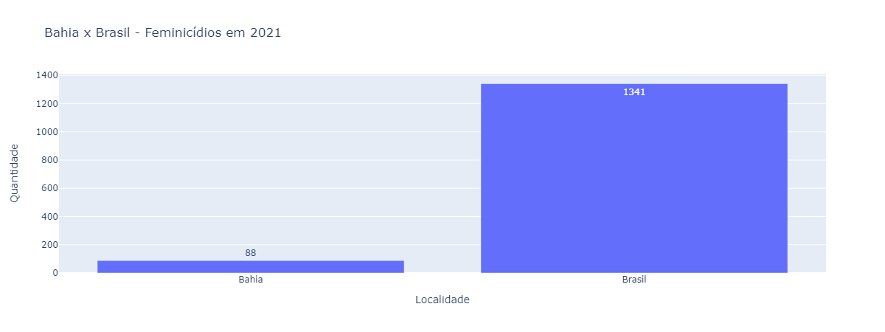

* Os feminicídios em BA representam 6.6% dos feminicídios do Brasil.

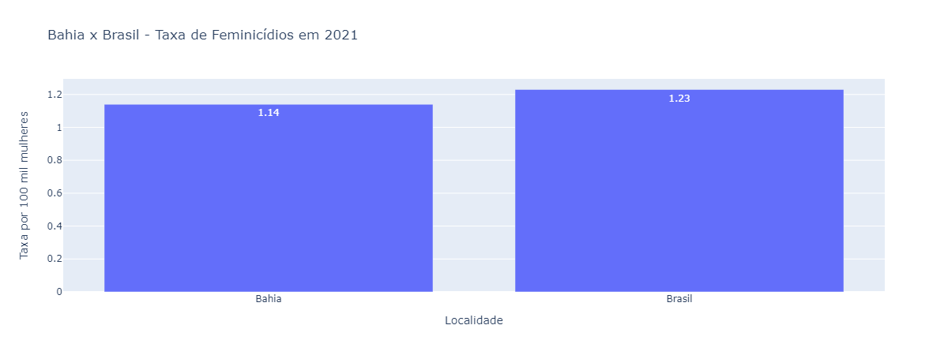

* No Brasil, morreram 1.23 mulheres por feminicídio em cada 100 mil mulheres.
* Em Bahia, morreram 1.14 mulheres por feminicídio em cada 100 mil mulheres.

**Bahia x Nordeste**

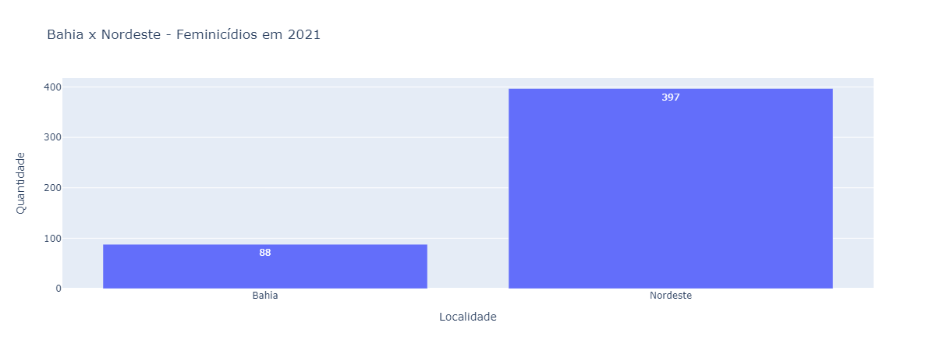

* Os feminicídios em Bahia representam 22.2% dos feminicídios no Nordeste.

**Bahia x UFs**

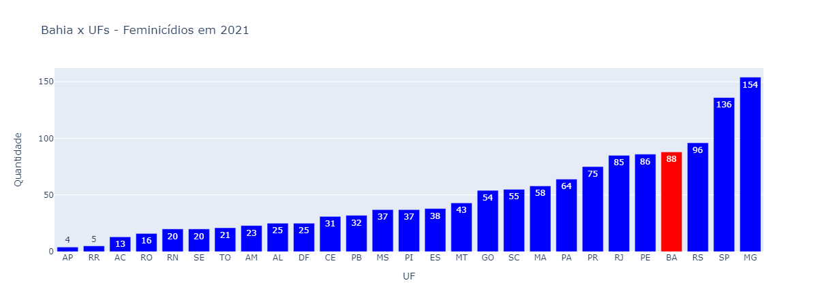

* Em questão de número de feminicídios, Bahia se encontra na 4° posição.

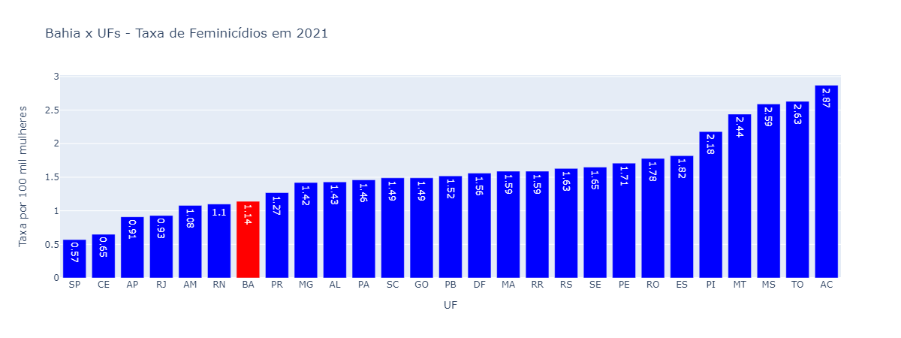

* Em questão de taxa de feminicídio (por 100 mil mulheres), Bahia se encontra na 21° posição.

**Salvador x Bahia**

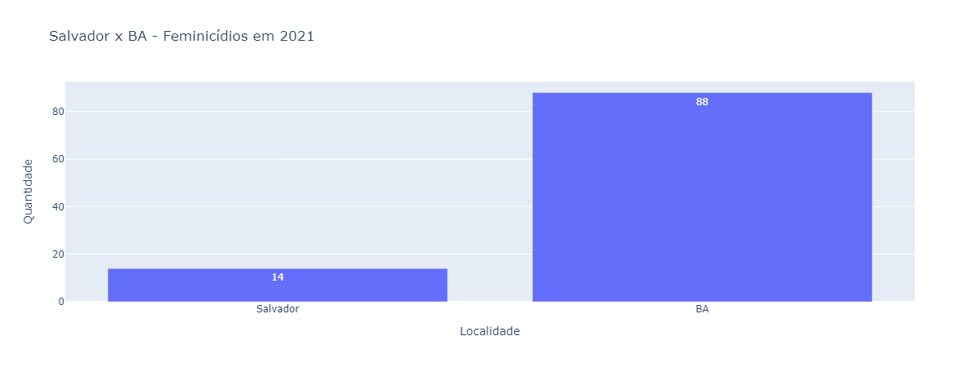

* Em Bahia, cerca de 15.9% dos feminicídios aconteceram na sua capital.
* Em relação a 2020 (19 feminicídios na capital), houve um um aumento de 26.3% do número de feminicídios na sua capital em 2021.

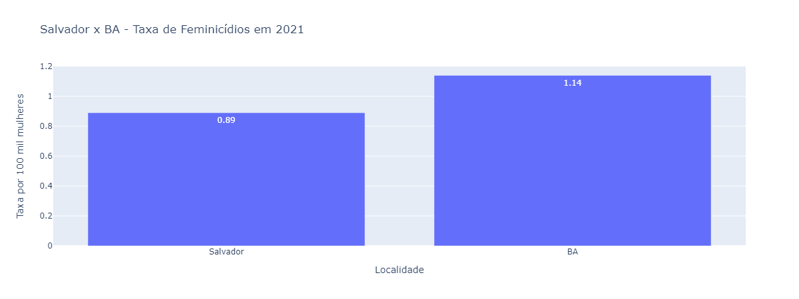

* Em Bahia, morreram 1.14 mulheres por feminicídio em cada 100 mil mulheres.
* Em sua capital, Salvador, morreram 0.89 mulheres por feminicídio em cada 100 mil mulheres.

**Salvador x Capitais**

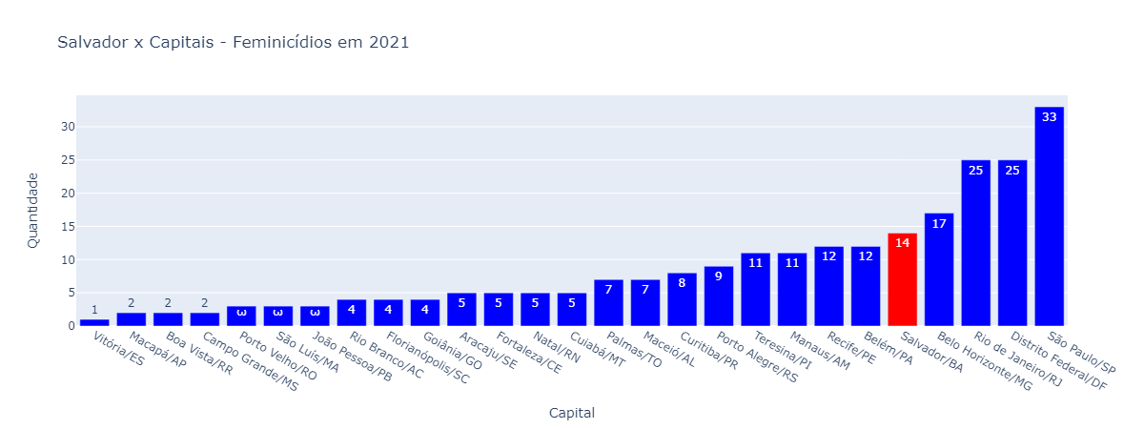

* Em comparação com as outras capitais em número de feminicídio, Salvador se encontra na 5° posição.

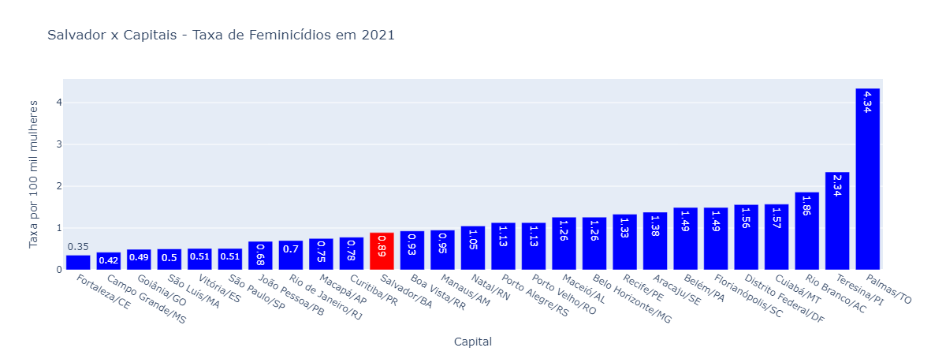

* Em comparação com as outras capitais em taxa de feminicídio, Salvador se encontra na 17° posição.

Fonte: Anuário de Segurança Pública (Fórum Brasileiro de Segurança Pública)

Data de coleta dos dados: 16/11/2022

Data de geração do relatório: 24/1/2023